Конспект занятия по ФЭМП "Путешествие в сказку. Порядковый счет в пределах 10" в старшей группе

**Образовательные задачи:**

1. Закреплять навыки порядкового счета в пределах 10,

2.Продолжать развивать умение сравнивать до10 предметов по высоте и раскладывать их в убывающем порядке, результаты сравнения обозначать словами: самый высокий , ниже, еще ниже, самый низкий.

3. Повторить состав числа 5.

4. повторить название дней недели и их последовательность.

5. формировать умение решать логические задачи.

**Развивающие задачи:**

Развивать внимание, память, логическое мышление, мелкую моторику,

**Воспитательные задачи:**

Воспитывать интерес к занятиям математикой.

**Ход занятия**

**1**.Круг радости.

В круг широкий вижу я

Встали все мои друзья.

Мы пойдем сейчас направо.

А теперь пойдем налево.

В центр дружно соберёмся.

И на место все вернемся.

Улыбнемся, подмигнем.

Путешествовать начнем.

Ребята, сегодня к нам пришли гости. Давайте поздороваемся и подарим им хорошее настроение *(сдуваем с ладошек свои улыбки)*.

**2**.Сюрпризный момент:

- Ребята, посмотрите, как много у нас разноцветных конвертов!

- Как узнать сколько их? (Нужно посчитать)

- Давайте их сосчитаем. Сколько их? (5)

- Эти конверты прислали нам жители Страны Сказок. Они необычные, они с загадками. Если мы правильно отгадаем их, то окажемся в Стране Сказок.

**3**. Воспитатель берет красный конверт и загадывает загадку:

**Загадка:**

Маленькая девочка весело бежит

По тропинке к домику

Что в лесу стоит.

За кустами прячется пара злющих глаз,

Кто-то страшный встретится девочке сейчас.

Нужно этой девочке к бабушке скорей

Отнести корзиночку, посланную с ней (Красная Шапочка)

- А вот и сама Красная Шапочка

На доске Красная Шапочка.

(Здравствуйте, ребята. Я очень рада, что вы меня узнали. Я иду в гости к бабушке с гостинцами.)

-Что Красная Шапочка может нести бабушке? (Ответы детей)

- Молодцы, а еще она несет ей конфеты.

- Как узнать сколько конфет? (Надо сосчитать)

- Давайте сосчитаем. Сколько конфет?

Ребенок выходит к доске, выставляет конфеты на доске, считает

- Сколько всего конфет?(10 конфет)

- Молодцы! Какая по счету желтая конфета? (Желтая конфета по счету 3)

- Какая по счету голубая конфета?

- Какого цвета пятая конфета?

- Какая конфета находится перед красной? Какая она по счету?

-Какая конфета после зелёной? Какая она по счету?

-Какая конфета между желтой и зеленой? Какая по счету?

- Хорошо! Вы правильно выполнили задания. Нам пора отправляться в следующую сказку, а Красной Шапочке надо идти в гости к бабушке.

**4**. Воспитатель берет желтый конверт и загадывает загадку

**Загадка:** Толстяк живет на крыше.

Летает всех он выше,

Если ляжет рано спать

Ты с ним сможешь поиграть

Прилетит к тебе в твой сон

Живой веселый …. (Карлсон)

На доске фигура Карлсона

(Работа с раздаточным материалом за столами. Блоки Дьеныша)

-Молодцы! Справились с заданием! Карлсону пора лететь к Малышу, а нам в следующую сказку.

**5**. Воспитатель берет оранжевый конверт и загадывает загадку

**Загадка:** Деревянным острым носом

Всюду лезет он без спроса

Даже дырку на картине

Носом сделал…(Буратино)

На доске фигура Буратино.

-Здравствуйте, ребята! Молодцы, догадались кто я. Мальвина дала мне задание, но я никак не могу справиться. Помогите мне, пожалуйста.)

Когда дети выстроили числовой ряд, воспитатель задает вопросы;

-назови соседей числа 3 (обращаясь к тому ребенку, у которого цифра 3).

-назови соседей числа 5.

-назови соседей числа 7.

-число, последующее числа 8(9)

-я задумала число, оно больше 6 на единицу. Какое число я задумала?

- я задумала число. Оно меньше 5 на единицу, какое это число?

- Попрощаемся с Буратино и отправимся в следующую сказку

**6**. Воспитатель берет зеленый конверт и загадывает загадку.

**Загадка:** Их приглашают с другом Геной

На день рожденья непременно.

И любит каждую букашку

Забавный добрый …(Чебурашка)

На доске фигура Чебурашки.

-Здравствуйте. Ой, и меня вы тоже узнали. Я хочу подарить крокодилу Гене рисунок, но не могу сам его нарисовать . Вы мне поможите? - Давайте поможем Чебурашке.

**Рисунок по точкам**.

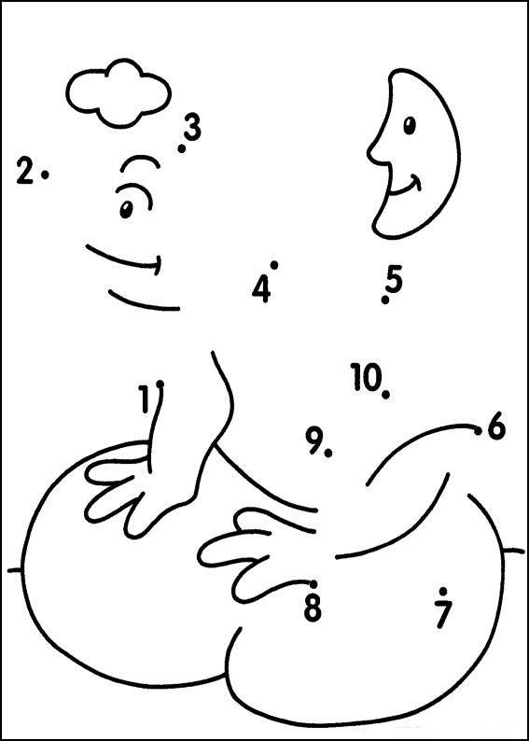

**Физкульт минутка «Две лягушки».**

Видим, скачут по опушке  
(Повороты в стороны.)  
Две зеленые лягушки.  
(Полуприседания вправо-влево.)  
Прыг-скок, прыг-скок,  
(Переступание с носка на пятку.)  
Прыгать с пятки на носок.

На болоте две подружки,  
Две зеленые лягушки,  
(Руки на поясе, полуприседания вправо-влево.)

Утром рано умывались,  
Полотенцем растирались.  
(Выполнять движения в соответствии с текстом.)  
Ножками топали,  
Ручками хлопали.  
Вправо наклонялись,  
Влево наклонялись.  
Вот здоровья в чем секрет,  
(Ходьба на месте.)

Всем друзьям физкультпривет!

**7**. Воспитатель берет синий конверт и загадывает загадку

**Загадка:**Он не знает ничего.

Вы же знаете его.

Мне ответьте без утайки.

Как зовут его?.. (Незнайка)

Воспитатель помещает фигуру Незнайки на доску.

- Незнайка прислал нам веселые вопросы и просит на них ответить.

Вопросы:

-Сколько ушей у двух мышей? - Сколько носов у трех котов? - Сколько углов у треугольника?

-Сколько дней в неделе? -Какой день недели сегодня? -Какой день недели был вчера? -Какой день недели завтра? -Какой день недели перед вторником - После субботы?  
- Назови день недели после четверга.  
- Назови день недели между четвергом и пятницей и т.д

**1**. Три яблоки из сада ежик притащил,

Самое румяное белке подарил!

С радостью подарок получила белка.

Сосчитайте яблоки у ежа в тарелке *(2)*.

**3**. Шесть веселых медвежат

За малиной в лес спешат

Но один малыш устал

От товарищей отстал

А теперь ответ найди:

Сколько мишек впереди? *(5)*

**4**. Четыре зайца шли из школы

И вдруг на них напали пчелы

Два зайчика спаслись едва

А сколько не успело? *(2)*

**8. «Домик» (состав числа 5)**

Посмотрите на этот домик,какое число живет в этом домике? Нам надо заселить жильцов по этажам так, чтобы два числа вместе составили число 5. Давай те начнем с самого верхнего этажа. На этом этаже уже живет число 4, а какое число жолжно жить рядом?

Молодцы ребятки , а теперь из сказок пора возвращаться в детский сад, закройте глаза и начинаем обратный отсчет от 10..

Вот мы в сказке побывали,

Очень многое узнали,

Возвратились мы назад.

Детский сад нам очень рад!

**9.**Итог занятия. Рефлексия.

- Что нового вы узнали на занятии?

- Какие задания помогали выполнять сказочным героям? У кого задание было самым трудным?

А за то, что вы помогли нашим сказочным героям, они вас угостили подарками.